Питання: В які місяці вигідніше бронювати готелі?

Гіпотеза: у холодні місяці(кінець осені початок весни) ціни будуть нижчі  
  
Розглянемо ціну на усі типи готелів

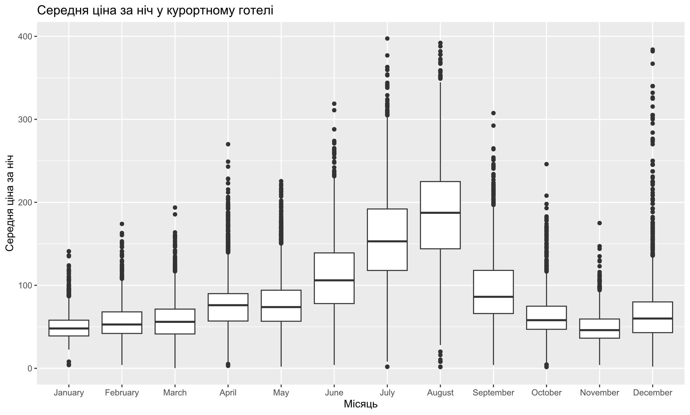

За отриманим результатом бачимо, що ціна для зимових місяців справді менша ніж у курортних місяців. Тепер переглянемо ціни на курортні та місцеві готелі.  


Висновок такий ж, але варто підмітити, великий ріст середньої ціни у курортні місяці та її спад на початку осені.

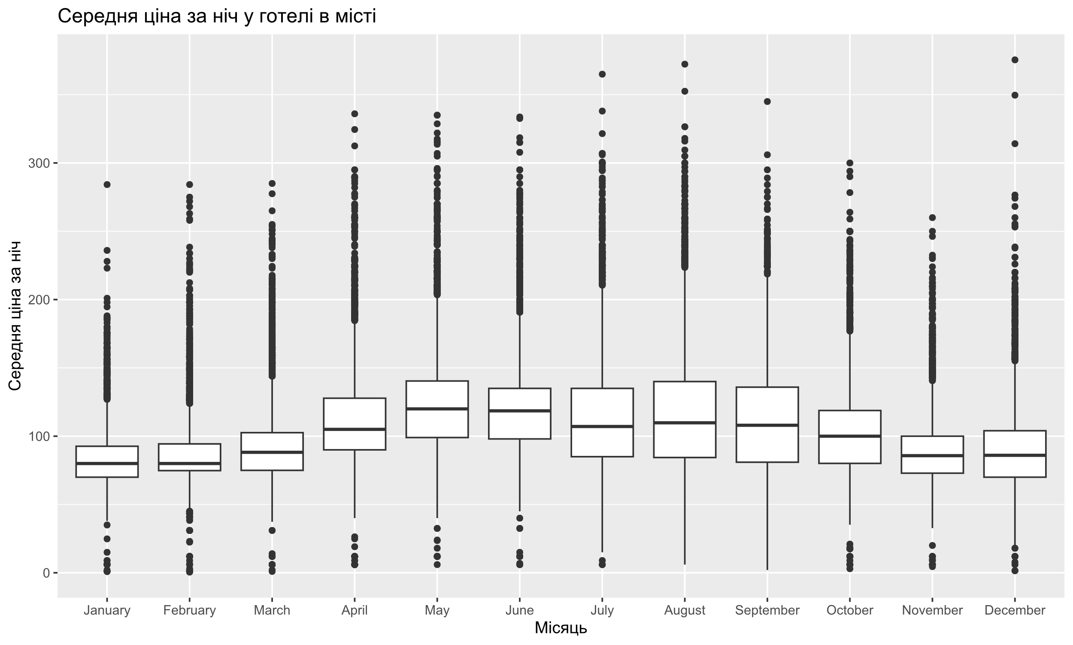

Щодо місцевих готелів, то ціна майже однакова, але період кінця осені та початку весни має нижчі ціни.

Тепер порівняємо результати не враховуючи замовників із Португалії.

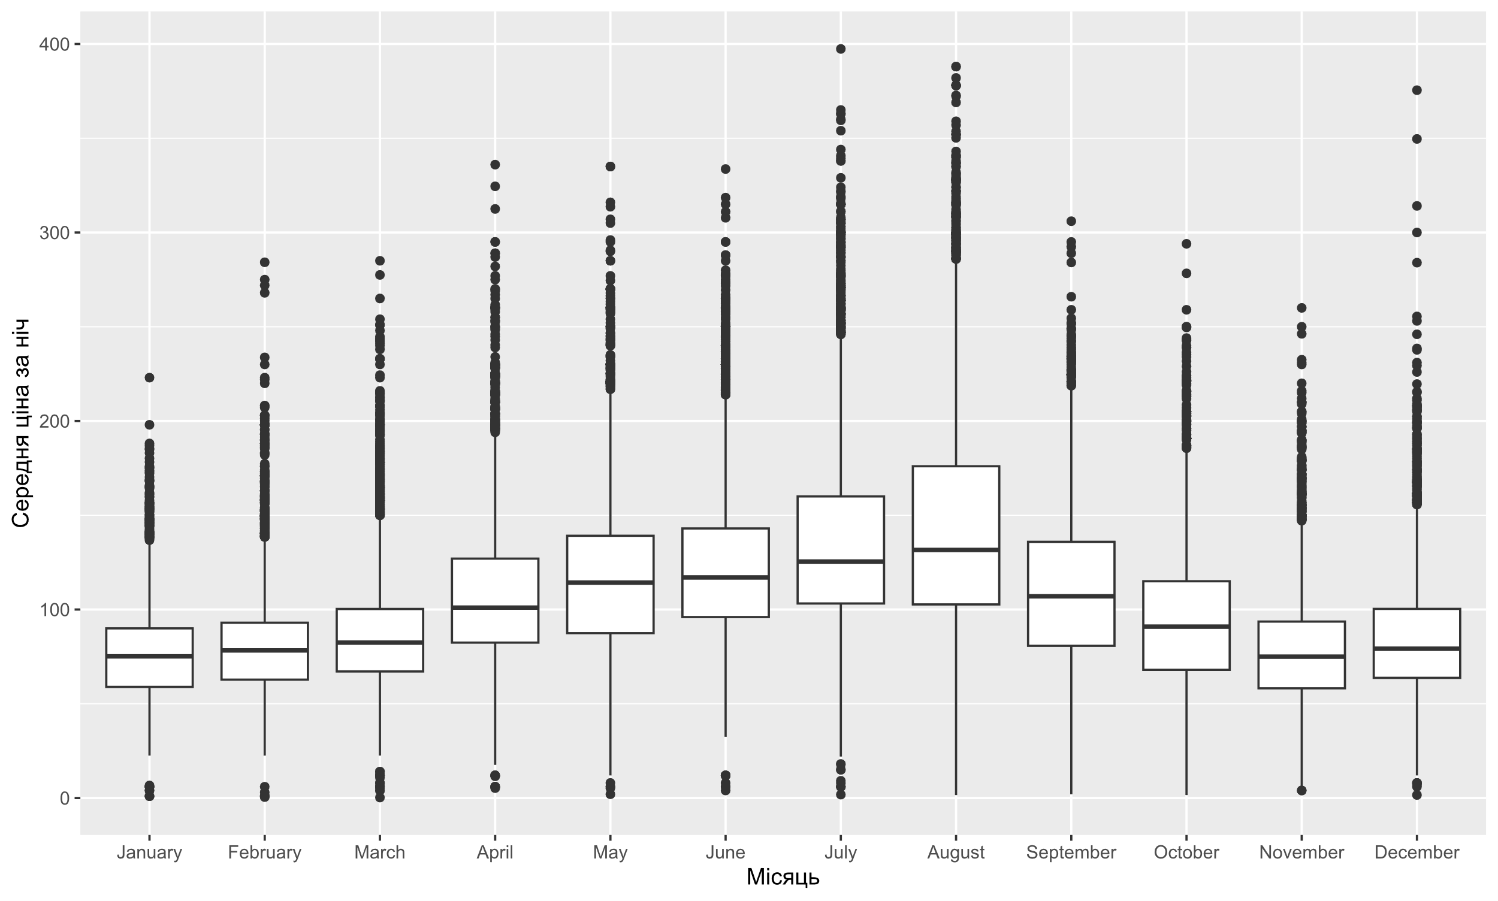

Результати кардинально не змінилися, але переглянемо ситуацію для різних типів готелів.

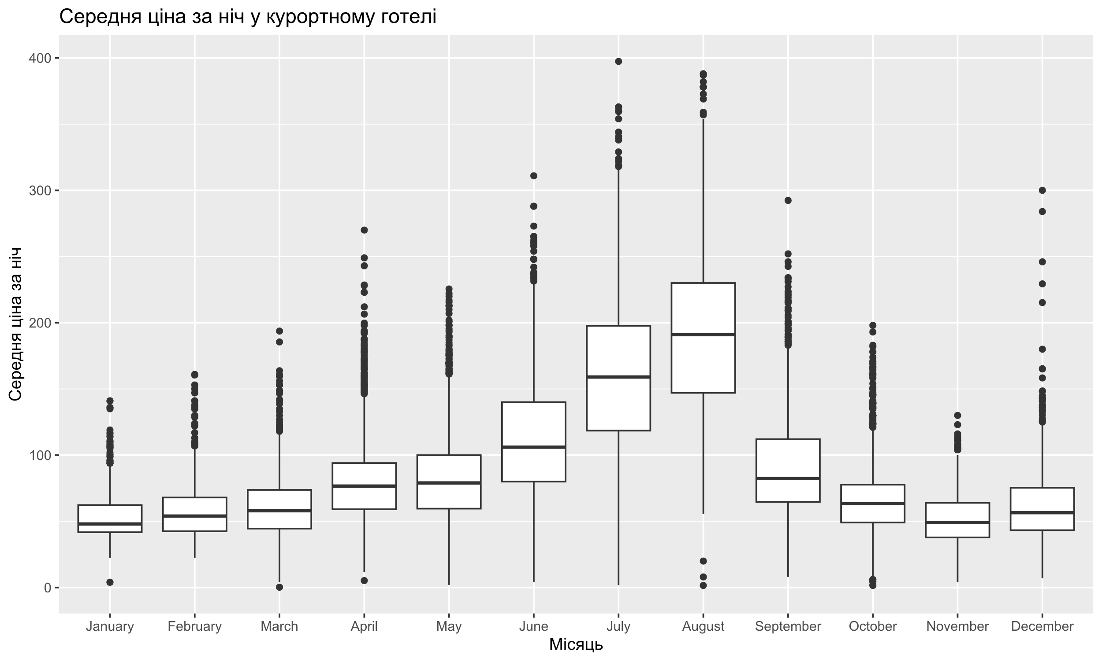

Як бачимо результати майже не відрізняються: та сама динаміка росту та спаду ціни.  
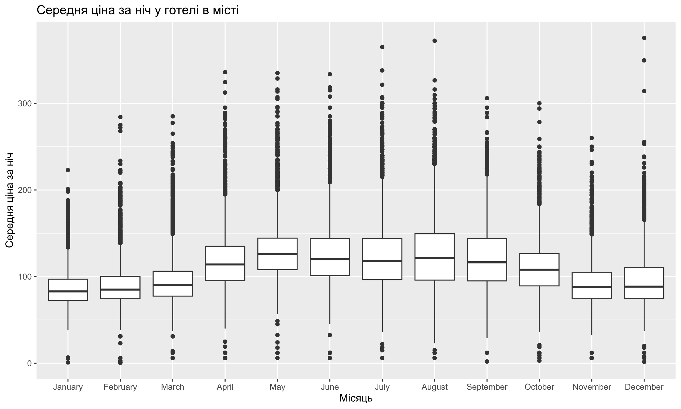

Відповідь: можна підтвердити гіпотезу. Середня ціна за ніч нижча у період з кінця осені до початку весни.